ИНСТРУКЦИЯ
по загрузке электронных копий учебно-методических комплексов сотрудников ТулГУ в базу АИС УУП

Загрузка электронных копий учебно-методических комплексов сотрудников ТулГУ производится в модуле расчета нагрузки по адресу https:\\up.tsu.tula.ru:6443\nagruzka в разделе «УМК» по ОБУЧАЮЩЕЙ кафедре.
- Для загрузки необходимо выбрать группу. Появится окно, в котором находятся:
- реквизиты учебного плана данной группы
- список дисциплин этого плана, которые закреплены за данной кафедрой. К каждой дисциплине представлен в таблице список частей УМК со ссылками на загруженные файлы. По умолчанию все эти поля пусты (Рисунок 1).
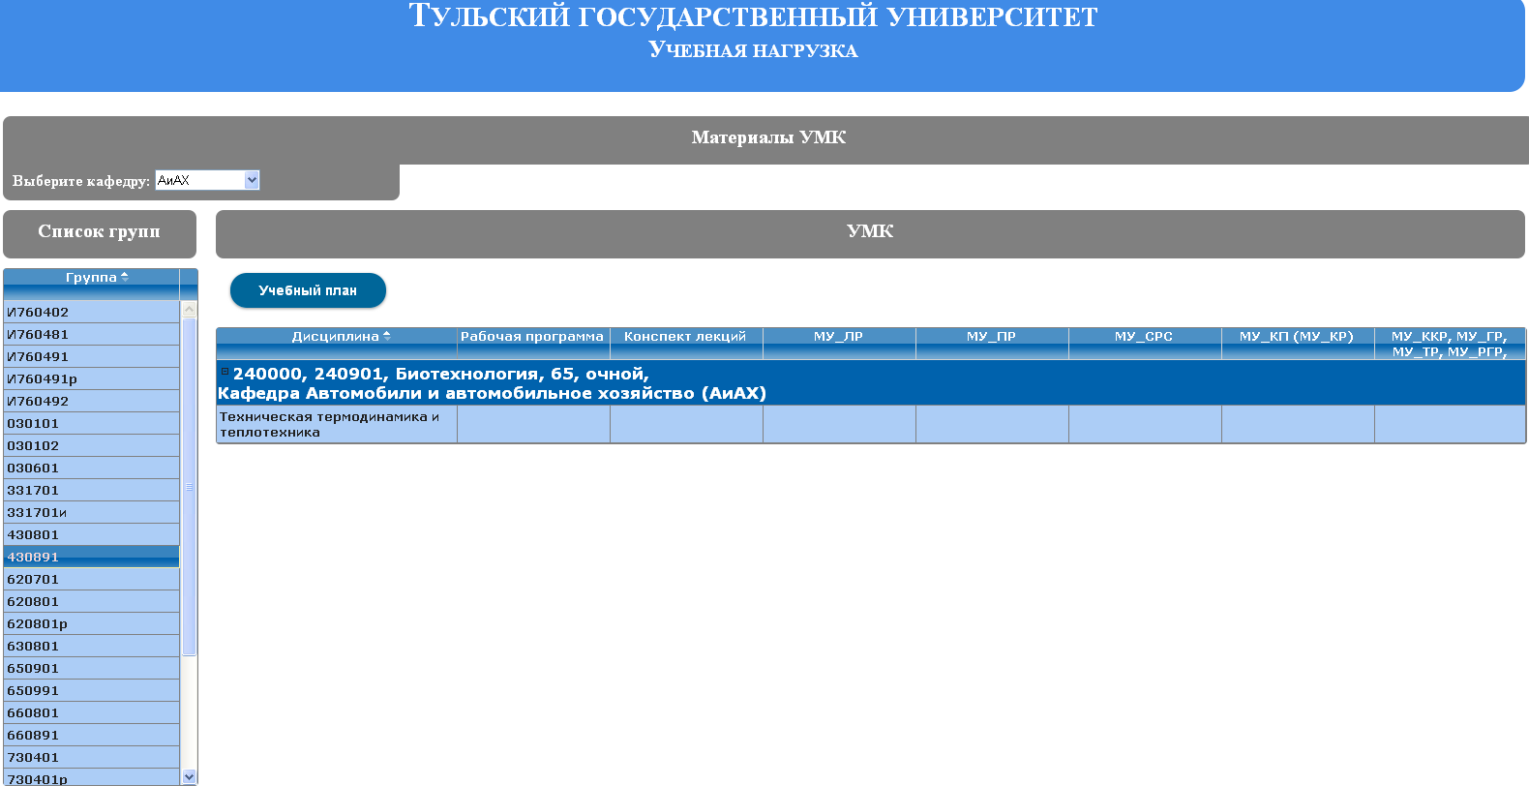
Рисунок 1

- Для того, чтобы загрузить ту или иную часть УМК, необходимо дважды щелкнуть на ячейке с частью УМК (например, рабочая программа). В открывшемся окне появится информация о плане и дисциплине (Рисунок 2).
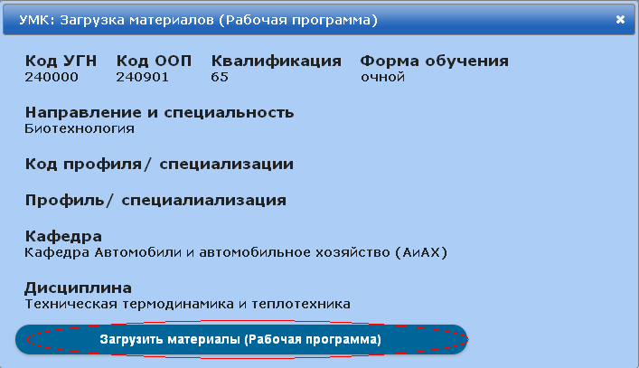
Рисунок 2

- Необходимо нажать кнопку «Загрузить материалы» (например, Загрузить материалы (Рабочая программа)). В появившемся окне выбрать путь к данному файлу на диске и нажать «Открыть» (Рисунок 3).
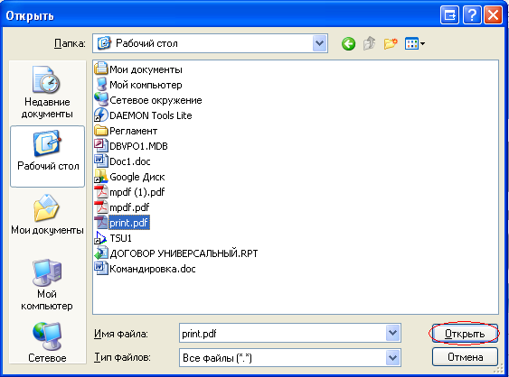
Рисунок 3
- После загрузки появится сообщение: Файл загружен. Теперь в строке с дисциплиной в колонке с соответствующей частью УМК появится ссылка на данный файл, таким образом можно увидеть по каким частям файлы загружены, а по каким – нет. Для загрузки каждой части УМК (по колонкам) нужно повторить п.п. 2-4.

ПРОСМОТР УМК

Просмотр ЗАГРУЖЕННЫХ УМК доступен по ВЫПУСКАЮЩЕЙ кафедре в Личном кабинете – Доступные Операции – УМК по адресу https://lk.tsu.tula.ru:3443/lk/. Просмотр представляет собой дисциплины учебного плана группы, сгруппированные по обучающим кафедрам. В заполненных ячейках указаны ссылки загруженных разделов УМК. При необходимости эти разделы можно скачать, нажав соответствующую кнопку.
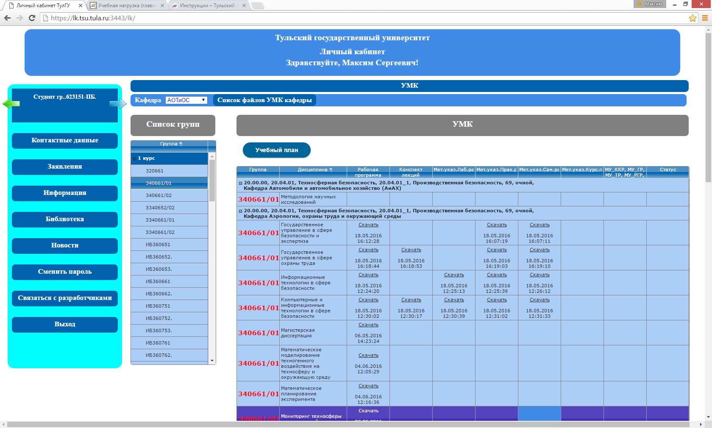

Если при проверке выпускающей кафедрой УМК дисциплины соответствует требованиям, то необходимо поставить соответствующий статус. Для этого нужно дважды щелкнуть левой кнопкой мыши по наименованию дисциплины и выбрать соответствующий статус в выпадающем списке. ВАЖНО!!! Если по дисциплине стоит статус «Программа соответствует», то изменения по данной дисциплине (загрузка УМК) НЕВОЗМОЖНЫ!!!

